英语测试操作说明

本次英语测试的内容分为3个部分：听力、阅读和写作。每一个部分都对应一个测验，分别为“免费师范生教育硕士英语结业考试-听力”，“免费师范生教育硕士英语结业考试-阅读”，“免费师范生教育硕士英语结业考试-写作”等字样。这三个部分需在规定的时间内完成。
对测试时间的具体说明如下：
- 本次测验的整体时间为3个小时。在这3个小时内需完成听力、阅读和写作三个内容。具体时间见通知。
- 本次测验不规定学生听力、阅读和写作的测验顺序。学生可以按照自己的情况在规定的时间段内完成3个测验即可。但是，提醒学生把握好每个小部分的时间。
- 对听力部分，听力材料是MP3格式的音频文件，请学生先下载到本地，然后再听听力材料答题。
学生进入测试的具体步骤为：登陆系统->进入测验->选择子测验->答题->保存提交->完成测验。
具体说明如下：

1. 进入测验
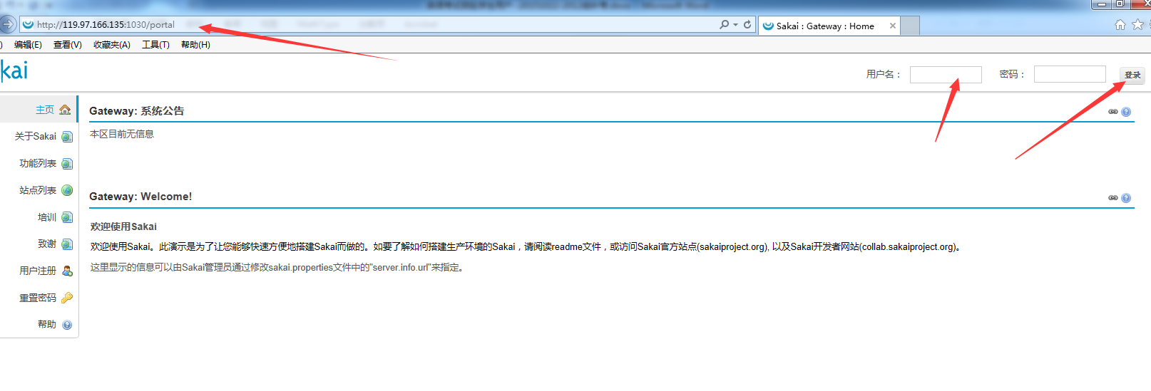

在浏览器中输入网址，然后输入用户名和密码，点击“登录”，进入系统。
说明：每一个同学都有自己的考试地址，请不要输错。

2. 进入后点击需要参加的考试
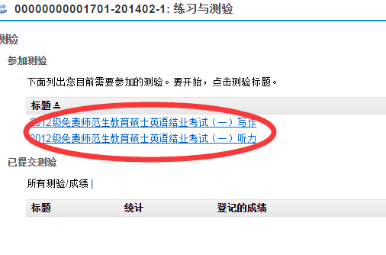

2.1听力考试
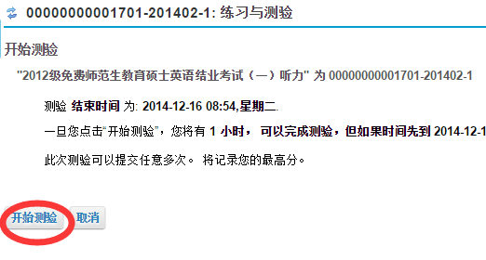

开始测验后，下载所需的听力音频文件。
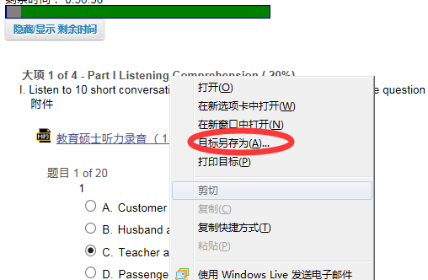

测验结束后点击“提交待打分”
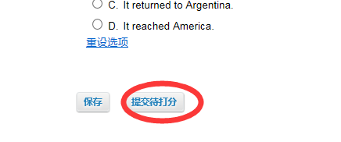

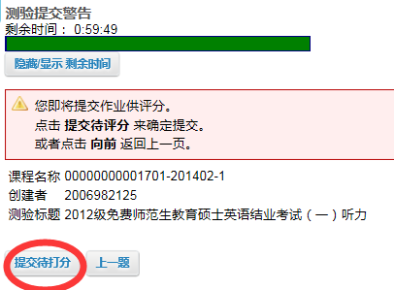
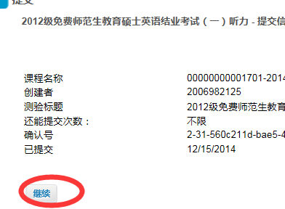
考试过程中建议做一些题目后点击保存，即使浏览器关闭了也可以重新连接进入考试接着考试。

2.2写作考试
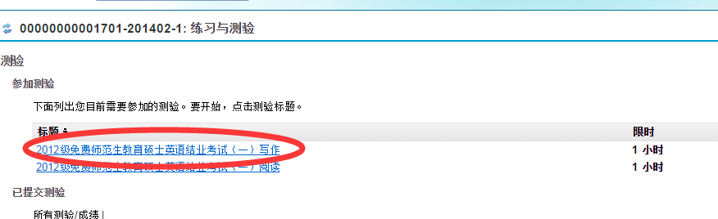

点击开始测验
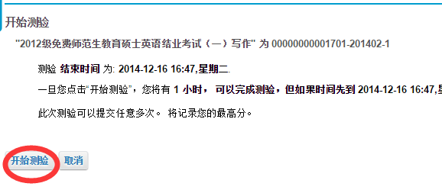

在正文处写作文
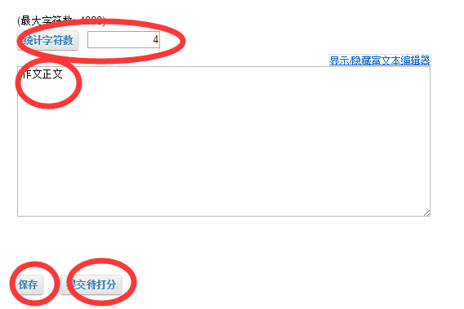

考试过程中建议随时保存，以免时间到了自动提交白卷。
完成后点击“提交待打分”
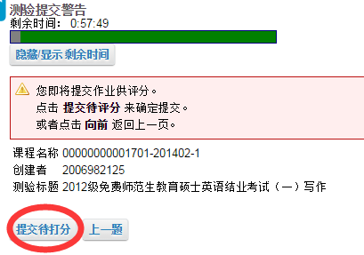
和“继续”
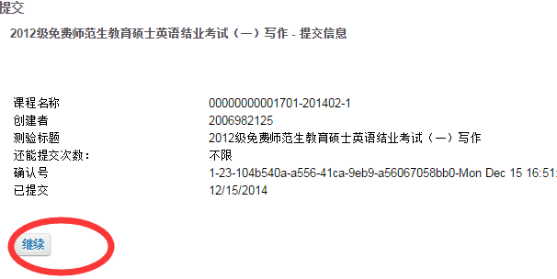

2.3 阅读考试
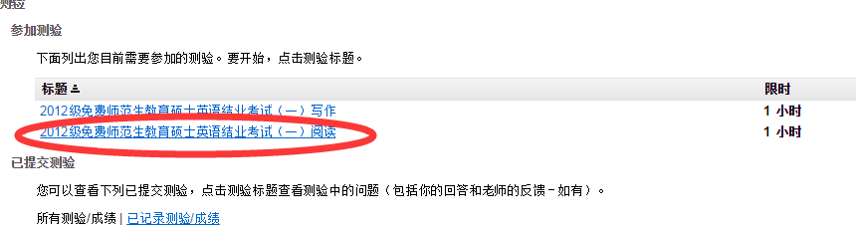
开始测验
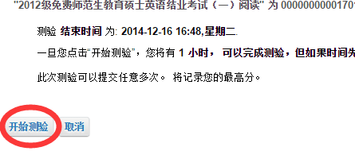

做卷子的时候建议随时保存，以免时间到了自动提交了白卷。
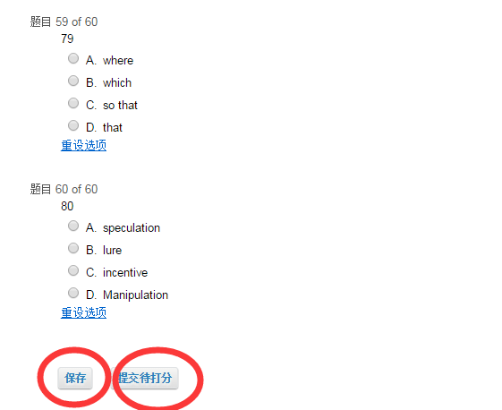

特别说明：
在阅读时，有几个小题跟文章的段落行数有关，但是，题目中的行数可能与实际看到的行数不一致。如下图所示。请利用查找的功能在文中定位。
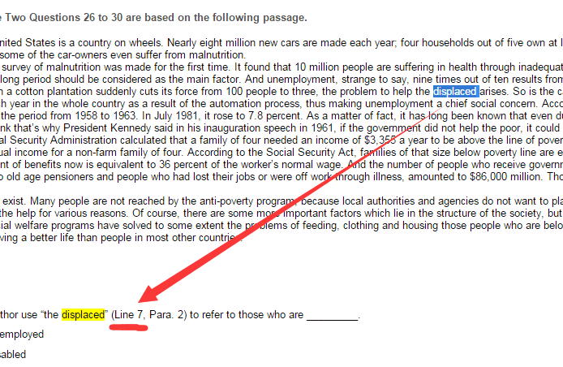

3. 可能遇到的问题

3.1 听力测验要先下载MP3听力材料

3.2 提交试卷的时候如果点击了提交长时间没有反应不用着急，因为提交的人很多，可以多等一下。如果等了半个小时，也不要紧，可以关掉。刷新一下可以看到已经提交成功。
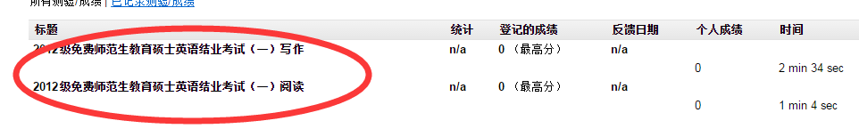
3.3上述文档中截图是以2012级免费师范生教育硕士英语结业考试为例，学生当前考试的测试标题可能会不同。

